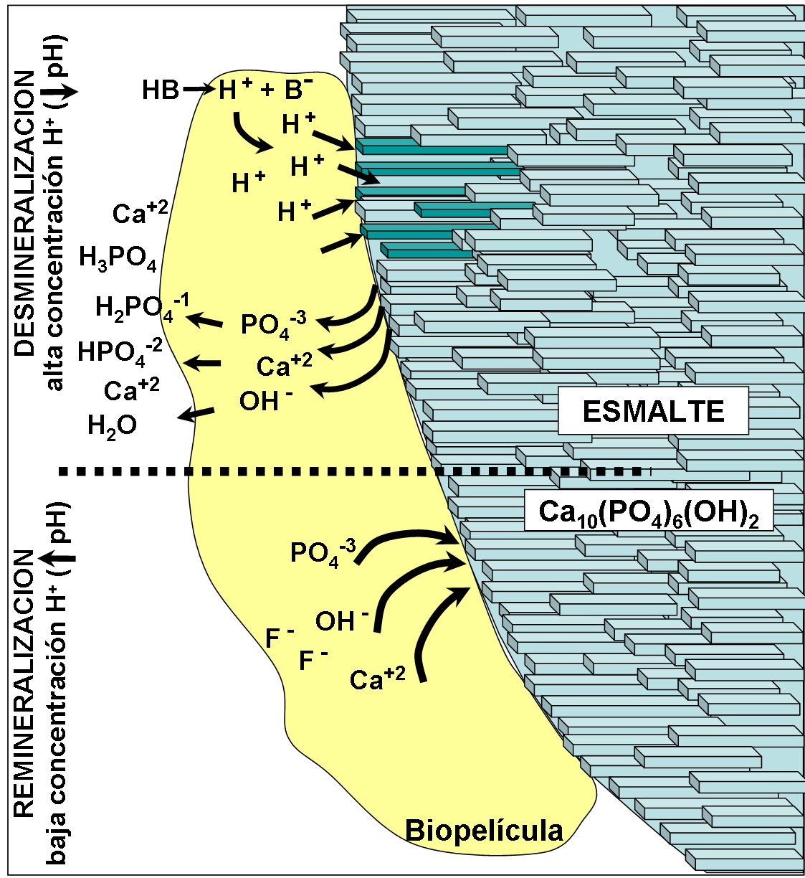

Figura 1. Eventos de flujo de iones entre la saliva, la biopelícula y el esmalte. Durante el metabolismo de las bacterias se producen ácidos orgánicos (HB), que liberan H⁺ y disminuye el pH. Los H⁺ difunden hacia el esmalte, allí reaccionan con los iones PO₄⁻³ y OHˉ, para formar fosfatos primarios (HPO₄⁻²), fosfatos secundarios (H₂PO₄⁻¹), ácido fosfórico y agua. La disminución de la concentración de los iones PO₄⁻³ y OHˉ, define el estado de subsaturación que favorece que se sigan perdiendo mas iones desde los cristales del esmalte. Por el contrario, si el pH aumenta (baja la concentración de H⁺), los iones PO₄⁻³, OHˉ y Ca⁺², quedan disponibles para reconstruir los prismas que han perdido iones (sobresaturación), por lo tanto se produce la remineralización. Se alcanza también sobresaturación si se adicionan iones externos (en productos de higiene oral). Si además, hay Fˉ en el medio oral, por su alta reactividad, desplaza los OHˉ, para formar cristales de hidroxifluorapatita o de fluorapatita, que hacen mas resistente el esmalte a la desmineralización.

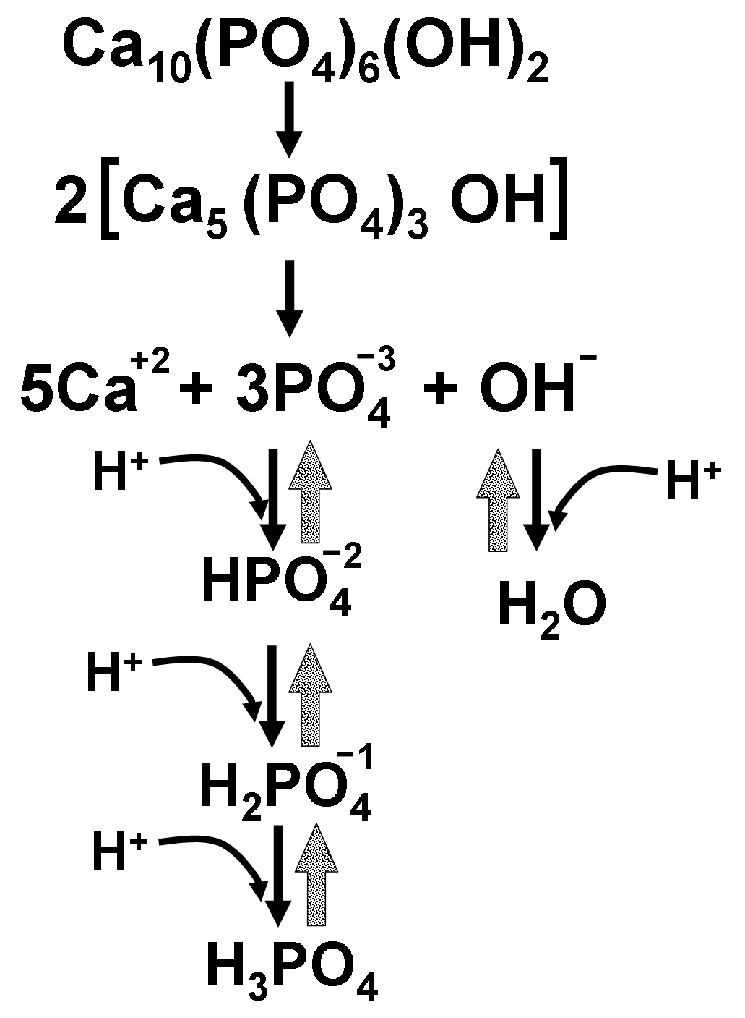

Figura 2. Reacciones de la desmineralización

Figura 3 Cuadro ICDAS Decisiones de tratamiento para caries dental y riesgo de caries.

Figura 4. Aspecto del CPP-ACP

